

BERITA ACARA
NOMOR ${nomor_naskah}

Pada hari ini,……….tanggal………….., bulan………… ,tahun………………. kami masing - masing :
- ……..(nama pejabat)……..(NIP dan Jabatan), selanjutnya disebuut Pihak Pertama;

- ……..(pihak lain)………., selanjutnya disebut Pihak Kedua, telah melaksanaka;

- …………………………………………
- …………………………………………
- ………………………………………….
- …………………………………………
- dan seterusnya

Berita acara ini dibuat dengan sesungguhnya berdasarkan………………………
Pihak Kedua,  Tanda Tangan  Nama Lengkap | Dibuat di…………………..  Pihak Pertama,  Tanda Tangan  Nama Lengkap
Mengetahui/Mengesahkan
Nama Jabatan,

Tanda Tangan

Nama Lengkap

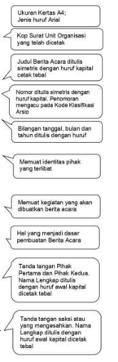
Susunan dan Bentuk Berita Acara
1. Kepala
Bagian kepala berita acara terdiri dari:
a. kop Naskah Dinas, yang berisi Lambang Negara dan nama jabatan
untuk Menteri atau Konfigurasi Logo Kementerian Kesehatan
untuk Wakil Menteri dan pejabat Eselon I ke bawah;
b. judul berita acara ditulis dengan huruf kapital dan diletakan
secara simetris dengan cetak tebal; dan
c. nomor berita acara ditulis dengan huruf kapital dan diletakan
secara simetris.
2. Batang Tubuh
Bagian batang tubuh berita acara terdiri dari:
a. tulisan hari, tanggal, dan tahun, serta nama dan jabatan para
pihak yang membuat berita acara;
b. substansi berita acara;
c. keterangan yang menyebutkan adanya Lampiran; dan
d. penutup yang menerangkan bahwa berita acara ini dibuat dengan
sebenar-benarnya.
3. Kaki
Bagian kaki berita acara memuat tempat pelaksanaan
penandatanganan, nama jabatan/pejabat dan tanda tangan para
pihak dan para saksi, nama para pihak dan para saksi dengan cetak
tebal dan dapat mencantumkan gelar.

